АНАЛИЗ ВОСПИТАТЕЛЬНО-ОБРАЗОВАТЕЛЬНОЙ ДЕЯТЕЛЬНОСТИ МБДОУ БЕРЁЗОВСКИЙ ДЕТСКИЙ САД «ИСКОРКА»
ЗА 2016 – 2017 УЧЕБНЫЙ ГОД
- Организационно-правовое обеспечение деятельности образовательного учреждения

Учредитель: Комитет по образованию Азовского немецкого национального муниципального района Омской области
Юридический адрес учреждения: 646886, Омская область, Азовский немецкий национальный муниципальный район, село Берёзовка, ул Центральная, 3. тел.: 8(38-141)3-86-31
Режим работы: с 7⁰⁰ до 18⁰⁰, дежурные группы с 7⁰⁰ до 19⁰⁰, ежедневно, кроме выходных и праздничных дней
Электронная почта: elena_zvezdochetova@mail.ru
МБДОУ Берёзовский детский сад «Искорка» функционирует на основании следующих нормативно-правовых документов:
- Лицензия: Серия А № 0002253, регистрационный номер 796-п от 29 июня 2012 г., бессрочно
- Свидетельство о государственной аккредитации: № 269 от 24 декабря 2009 г.
- Свидетельство о внесении в Единый государственный реестр юридических лиц: Основной государственный регистрационный номер 1025501515566 от 09 апреля 2013 г за государственным регистрационным номером 2135509004520; серия 55 № 003747805
- Свидетельство о постановке на учёт в налоговом органе Юридического лица, образованного в соответствии с законодательством Российской Федерации по месту нахождения на территории Российской Федерации от 08 декабря 2000 г. ИНН/КПП 5509004744 / 550901001
- Свидетельство о государственной регистрации права от 11.07.2014
- Лицензия на осуществление медицинской деятельности № ФС – 55 – 01 – 000882 от 24 декабря 2009 г.
- Санитарно-эпидемиологическое заключение № 55.26.05.000.М.000147.12.09 от 03.12.2009 г.

- Структура образовательного учреждения и система его управления

Руководство МБДОУ Берёзовский детский сад «Искорка» осуществляется в соответствии с Уставом дошкольного учреждения, Законом «Об образовании в РФ», Конституцией РФ, Конвенцией о правах ребёнка.
Организационная структура управления МБДОУ представляет собой совокупность всех его органов с присущими им функциями. Организационная структура состоит из нескольких уровней управления:
- Учредитель в лице Комитета по образованию Азовского немецкого национального муниципального района Омской области
- Заведующий МБДОУ Берёзовский детский сад «Искорка» в лице Звездочётовой Елены Владимировны.
- Заведующий хозяйством МБДОУ Берёзовский детский сад «Искорка» в лице Феллер Ольги Алексадровны
- Воспитатели МБДОУ Берёзовский детский сад «Искорка» в лице, Капустиной Татьяны Владимировны, Капустиной Татьяны Владимировны, Кузьменко Надежды Сергеевны, Молунович Веры Анатольевны, Овчинниковой Елены Владимировны, Пославской Надежды Иосифовны, Свидерской Валентины Васильевны, Тимощенко Ольги Юрьевны, Жунусовой МахаббатБотажановны,; специалисты МБДОУ Берёзовский детский сад «Искорка» в лице Миллер Елены Фёдоровны (инструктор по физической культуре), Левиной Маргариты Викторовны(музыкальный руководитель), Овечкиной Алёны Ивановны (учитель-логопед); медицинский работник МБДОУ Берзовский детский сад «Искорка» в лице Дубейко Елены Ивановны
- Учебно-вспомогательный персонал МБДОУ Берёзовский детский сад «Искорка» в лице, Болекеевой Алены Александровны, Бубикеновой Ризы Балтиновны, Игнатенко Ирины Петровны, ГасимовойГульмирыНасыпбековны, Носовой Елены Андреевны, Барнашовой Ларисы Николаевны.
- Технический персонал МБДОУ Берёзовский детский сад «Искорка» в лице Вульф Валентины Робертовны, Грачёвой Светланы Петровны, Миллер Ольги Анатольевны
Указания и распоряжения Учредителя обязательны для всех участников воспитательно-образовательного процесса. Указания и распоряжения заведующей обязательны для работников МБДОУ.
Заведующий действует от имени учреждения, представляя его во всех организациях и учреждениях, осуществляет руководство учреждением в соответствии с Уставом.
Заведующий хозяйством взаимодействует с соответствующими объектами управления. Указания, даваемые заведующим хозяйством в пределах его компетенции, также обязательны для всех работников. На этом уровне заведующий МБДОУ осуществляет непосредственную и опосредованную реализацию управленческих решений через распределение обязанностей между административными работниками с учётом их подготовки, опыта, а также структуры МБДОУ.
Объектами управления на уровне педагогических работников являются дети и их родители (законные представители).
Управление педагогической деятельностью осуществляется Советом педагогов. Вопросы его компетенции определены Уставом и Положением МБДОУ Берёзовский детский сад «Искорка».
В структуру управления МБДОУ Берёзовский детский сад «Искорка» входит также Родительский комитет МБДОУ Берёзовский детский сад «Искорка» в лице председателя Полынь Елены Алексеевны.
- Цели и задачи МБДОУ Берёзовский детский сад «Искорка»

Цели:
- создание благоприятных условий для полноценного проживания ребёнком-дошкольником детства;
- формирование основ базовой культуры личности;
- всестороннее развитие психических и физических качеств ребёнка в соответствии с возрастными и индивидуальными особенностями; подготовка к жизни в современном обществе, обучению в школе;
- обеспечение безопасности жизнедеятельности ребёнка;
- воспитание гражданственности, уважения к правам и свободам человека, любви к окружающему миру, Родине, семье.
Задачи:
- охрана жизни и укрепление здоровья детей, создание условий, обеспечивающих интеллектуальное, личностное и физическое развитие детей;
- приобщение детей к общечеловеческим ценностям;
- взаимодействие с семьёй для обеспечения полного развития ребёнка;
- соблюдение преемственности в работе детского сада и начальной школы;
- максимальное использование разнообразных видов деятельности, их интеграция в целях повышения эффективности воспитательно-образовательного процесса.

В МБДОУ бережно сохраняются и развиваются лучшие традиции воспитания здорового поколения, постоянно идёт поиск новых технологий работы с детьми дошкольного возраста. Детский сад успешно функционирует в течение 68 лет (с 1949 г.)

- Общая характеристика МБДОУ Берёзовский детский сад «Искорка» и условия его функционирования.

МБДОУ Берёзовский детский сад «Искорка» расположен в типовом 2-х этажном здании общей площадью 1072,9 м², по проектной мощности, рассчитанной на 133 места. В детском саду функционирует 6 групп. Здание введено в эксплуатацию в 1981 году. Территория детского сада огорожена, по периметру и на территории высажены зелёные насаждения. На территории расположены 6 прогулочных участков и спортивная площадка. Участки оснащены стационарным игровым оборудованием. На территории имеется также хозяйственная зона. В летнее время разбиваются рабатки, в зимнее время – скульптуры из снега и льда.
В МБДОУ функционирует 6 групп, рассчитанных на детей от 1,6 до 8 лет. В учреждении созданы благоприятные условия для обеспечения полноценного развития детей дошкольного возраста:
- каждая группа оборудована приёмной комнатой, спальней, буфетной, умывальной и туалетной комнатами;
- имеются кабинет логопеда, музыкальный/физкультурный зал, медицинский кабинет, пищеблок, прачечная, подсобные помещения.
Учреждение оснащено необходимым оборудованием: мебелью, мягким инвентарём, посудой, игрушками, игровыми, наглядными пособиями, методическим материалом, техническими средствами.
Предметно-развивающая среда в групповых помещениях ДОУ создана в соответствии с Основной образовательной программой дошкольного образования и Федеральными государственными требованиями.
МБДОУ осуществило переход на ФГОС. МБДОУ имеет персональный постоянно действующий сайт в сети Интернет.
В учреждении был проведён косметический ремонт здания силами работников, родителей (законных представителей) воспитанников, социальных партнёров.
В 2016-2017 учебном году группы были пополнены развивающими играми, пособиями для занятий, игр с детьми. Учреждение финансируется за счет местного бюджета. Оплата за детский сад составляет для детей до 3-х лет 40 рублей, 83 копейки, с 3-х до 7-ми лет – 53 рубля 58 копеек за один день пребывания в детском саду. Родители получают компенсацию за оплату детского сада.
Разрабатываются направления по оказанию дополнительных платных услуг учреждением.
В течение учебного года материально-техническая база детского сада значительно пополнилась игровым оборудованием, дидактическими пособиями в рамках реализации этнокультурного направления МСНК.
5. Сведения о численности воспитанников
Наполняемость МБДОУ детьми дошкольного возраста составила 155 детей от 1,5 до 7 лет. Из них 84 мальчика и 71 девочка.
Наименование группы | Возраст детей | Списочный состав
Первая младшая группа № 1 | 1,5 – 3 года | 28 детей
Вторая младшая группа | 3 – 4 года | 27 детей
Средняя группа № 1 | 4 – 5 года | 22 ребёнка
Средняя группа № 2 | 4 – 5 лет | 24 ребёнка
Старшая группа | 5 – 6 лет | 29 детей
Подготовительная к школе группа | 6 – 7 лет | 25 детей

В детском саду сохранен контингент воспитанников. На место выбывших по разным причинам детей были приняты дети из числа очередников.
В детском саду функционировали две группы с 12-ти часовым пребыванием и четыре группы 10,5 часовым пребыванием. На учётедлязачисления в МБДОУ по состоянию на 01.06.2017 года числится 55детей.

- Анализ посещаемости и заболеваемости детей за 2016 – 2017 учебный год
Посещаемость детского сада детьми с сентября 2016 года по май 2017 года в среднем составила ____%. Детская заболеваемость за учебный год в среднем составила 19 %. За аналогичный период прошлого учебного года заболеваемость составляла 23 %.
Работа по повышению % посещаемости велась в течение всего года: ежедневный контроль данного вопроса медсестрой ДОУ и зав. д/с, индивидуальные беседы с родителями и обсуждение этого вопроса на родительских собраниях. Наряду с несерьезным, несознательным отношением родителей к этой проблеме существует еще ряд причин, существенно влияющих на снижение посещаемости: низкий температурный режим в д/с, состояние аварийности в ряде помещений ДОУ, по этой причине сырость и повышенная влажность и, как следствие, рост хронических заболеваний у детей.
Администрацией детского сада и родителями предприняты многочисленные попытки решить данные проблемы, что в свою очередь должно способствовать улучшению ситуации по посещаемости.
Перечисленные выше обстоятельства также не способствуют и снижению заболеваемости в детском саду.
По причине массовых заболеваний ОРЗ и ОРВИ на карантин были закрыты все группы _____________________
Данные по заболеваемости и посещаемости по месяцам представлены в таблице
Месяц | Процент посещаемости |  | Процент заболеваемости |  | Примечания
Месяц | 2015 – 2016 уч. год | 2016 – 2017 уч. год | 2015 – 2016 уч. год | 2016 – 2017 уч. год
сентябрь | 51,1% | 116,3 % | 21% | 20%
октябрь | 70,1% | 120 % | 29% | 21%
ноябрь | 108,3% | 83,9 % | 14% | 22%
декабрь | 64% | 113,9 % | 21% | 42%
январь | 55,4% | 118,6 % | 18% | 18%
февраль | 59% | 112,8 % | 50% | 20%
март | 73,1% | 114,3 % | 23% | 17%
апрель | 73,1% | 79,6 % | 17% | 20%
май | 74,6 % | 73,8 % | 17% | 10%
Итого | 69,9 % | 103,7 % | 23% | 19%

Анализ данных по заболеваемости в сравнении с показателями прошлых лет (23%) показывает, что нам удалось остановить рост заболеваемости: количество дней, пропущенных в среднем одним ребенком по болезни осталось стабильным, не увеличилось. Это доказывает эффективность нашей работы в этом направлении. Но при этом, показатели по заболеваемости и не снижаются, несмотря на то, что в детском саду предусмотрен и реализуется целый комплекс оздоровительно-профилактических мероприятий, направленных на сохранение и укрепление детского организма, на его закаливание. В новом учебном году коллектив детского сада намерен улучшить полученный результат максимально используя оздоровительно-профилактический потенциал ДОУ, активно вовлекая в эту работу родителей наших воспитанников.

На наш взгляд, спаду роста заболеваемости способствовал ряд мероприятий:
1. Соблюдение правил личной гигиены и санитарно-дезинфекционного режима позволило не допускать развития острых респираторных вирусных инфекций.
2.Проведение плановых медицинских осмотров, диспансеризации способствуют эффективности оздоровления часто болеющих детей. В детском саду 1 раз в квартал проводится квартал, диспансеризация – 1 раз в год. Проведение прививочных мероприятий осуществляется в соответствии с Национальным календарём прививок сотрудником ФАПа Маркер Валентиной Егоровной. Антропометрия проводится 1 раз в квартал, результаты размещаются в уголках для родителей.
3.Важное место во взаимодействии педагогов с родителями занимает работа по снижению заболеваемости и повышению посещаемости.
4.В МБДОУ был составлен план работы на летний период, где приоритетным направлением являлась организация физкультурно-оздоровительная работа. Был разработан план оздоровительных и закаливающих мероприятий.
Острой стала проблема пропусков без причины. Важно отметить, что наиболее часто пропускаемые дни недели понедельник и пятница. Причиной этому является то, что основной состав родителей не работает. Из-за низкого температурного режима, неоднократно обращались в коммунальное хозяйство.
Работа с родителями по улучшению посещаемости и снижению заболеванию детей занимает приоритетное место. В этом году были проведены следующие мероприятия для родителей по данной проблеме:
- Консультации с родителями «Ваш ребенок пришел в детский сад»
«Как помочь ребенку подготовиться к детскому саду?»
-Анкетирование (листы адаптации по Я. Тонковой- Ямпольской)
В следующем году необходимо дополнить данные формы работы с родителями нетрадиционными формами.
- Система физкультурно-оздоровительной работы с детьми МБДОУ Берёзовский детский сад «Искорка»

Для реализации задач программы развития МБДОУ по здоровьесбереженью, как части ООП, большое внимание уделяется повышению двигательной активности детей и правильному ее регулированию. Системная работа по физическому воспитанию включает:
СХЕМА 1: В ходе физкультурных мероприятий
День и неделя здоровья
Праздники,
развлечения
Гимнастика пробуждения после дневного сна
Утренняя гимнастика

ФИЗКУЛЬТУРНЫЕ
МЕРОПРИЯТИЯ
Занятия с использованием нестандартного оборудования
ния
Традиционные занятия с элементами релаксации

Нетрадиционные занятия
Занятия, построенные на дыхательных упражнениях, играх

В ДОУ созданы условия для физического и психического комфорта дошкольников. Режим днядетей составлен в соответствии с программой воспитания и обучения в детском саду и строго соблюдается, хотя бывают случаи, когда после дневного сна воспитателями дети поднимаются позже назначенного времени.
В группах выполняются различные технологии по укреплению здоровья детей, закаливание (хождение босиком, воздушные ванны, полоскание рта). Удовлетворяется естественная потребность детей в движении. 70% времени пребывания ребенка в детском саду отводится активной двигательной деятельности. В ДОУ функционирует физкультурно-оздоровительный комплекс: уголки здоровья в группах, спортзал, место для спортивных занятий и игр на улице, прогулочные веранды и участки
При проведении активного отдыха большое место отводится подвижным и спортивным играм, эстафетам, коллективным выступлениям детей.
Для педагогов и родителей проводятся консультации, выставляются папки-передвижки по различным темам физического развития детей.
Для анализа выполнения программы проводится мониторинг физической подготовленности по программно-нормативным документам по физическому расписанию в ДОУ. Контроль за физическим развитием детей даёт возможность проанализировать динамику их развития. Низкие показатели в начале года с последующим повышением уровня результатов позволяет убедиться в правильном выборе методов работы с детьми.
Физкультурно-оздоровительная работа проводится по следующим направлениям:
- создание условий для сохранения и укрепления здоровья, для полноценного физического развития детей;
- медицинский контроль и профилактика заболеваемости;
- специально организованная работа по физическому воспитанию, формирование двигательных навыков детей.
Медицинское обслуживание детей осуществляется медицинской сестрой МБДОУ и медицинской сестрой ФАПа. Общее санитарно-гигиеническое состояние МБДОУ соответствует требованиям СанПиН – 2.4.1.3049-13. Для эффективной организации оздоровительной и профилактической работы в качестве одного из основных приёмов работы используется мониторинг состояния здоровья вновь поступивших воспитанников. Для сокращения сроков адаптации, минимизации отрицательных реакций у детей при поступлении в МБДОУ организовано медико-педагогическое обслуживание с учётом индивидуальных особенностей детей.
В комплексы упражнений утренней гимнастики, индивидуальную работу, физкультурные и музыкальные занятия включены корригирующие упражнения, направленные на коррекцию отдельных физических нарушений, что способствует снижению случаев нарушения осанки и плоскостопия у детей.
Одной из здоровьесберегающих технологий в МБДОУ является фитотерапия и кислородные коктейли. Эта технология базируется на использовании природных средств и является одним из методов безопасного, немедикаментозного лечения.

- Организация питания в МБДОУ Берёзовский детский сад «Искорка»
Процесс организации питания в детском саду основывается на нормативных и методических документах по питанию. Имеется картотека технологических карт по приготовлению блюд. Основным документом является СанПин – 2.4.1.3049-13.
В МБДОУ организовано трёхразовое питание на основе утверждённого примерного десятидневного меню. Между завтраком и обедом дети получают фруктовые соки или фрукты, между полдником и уходом домой – кисломолочные продукты и кондитерские изделия. В питании детей используется йодированная соль, применяется витаминизация третьих блюд.
Документация (Журнал бракеража поступающего продовольственного сырья и пищевых продуктов, Журнал бракеража готовой кулинарной продукции, Накопительная ведомость расходов продуктов питания, Тетрадь регистрации температуры холодильного оборудования) заполняется своевременно. В МБДОУ организована система контроля организации питания, ежемесячные Карты контроля заполняются заведующим хозяйством и медицинской сестрой.
На пищеблоке исключена возможность контакта сырых и готовых к употреблению продуктов. Ежедневно выставляются пробы готовой продукции, которые отбираются в стерильную посуду с плотно закрывающимися крышками и хранятся в холодильнике в течение 48 часов.
Санитарно-противоэпидемиологический режим пищеблока соответствует требованиям СанПиН-2.4.1.3049-13.
В МБДОУ создана благоприятная эмоциональная обстановка во время приёма пищи. Дети обеспечены соответствующей посудой, мебель соответствует ростовым показателям, имеет маркировку в соответствии с нормативными требованиями. Выдача пищи осуществляется согласно графика.
Анализ выполнения натуральных норм по накопительной ведомости
№ п/п | Наименование продуктов | Норма на 1-го ребёнка | 2015 – 2016 уч. год | 2016 – 2017 уч. год
 | Хлеб пшеничный | 80 | + 12% | +4%
 | Хлеб ржаной | 50 | - 23 % | -30%
 | Мука пшеничная | 29 | - 23 % | -20%
 | Мука картофельная (крахмал) | 3 | - | -
 | Крупы (злаки, бобовые) | 43 | + 16 % | +20%
 | Макаронные изделия | 14 | + 42 % | +22%
 | Картофель | 187 | - 35 % | -33%
 | Овощи, зелень | 325 | - 34 % | -25%
 | Фрукты (плоды) свежие | 114 | - 34 % | -7%
 | Соки фруктовые (овощные) | 100 | - 30 % | -50%
 | Напитки витаминизированные | 50 | N | N
 | Фрукты (плоды) сухие | 11 | + 12 % | +12%
 | Кондитерские изделия | 20 | - 15 % | -50
 | Сахар | 47 | - 4% | -3%
 | Масло сливочное | 21 | - 12% | -15%
 | Масло растительное | 11 | N | N
 | Яйцо куриное диетическое | 0,7 | +20 | +9%
 | Мясо говядина | 75 | - 34% | -56%
 | Птица | 26 | +37% | +24%
 | Рыба | 39 | - 13 % | -23%
 | Колбасные изделия | 7 | + 26 % | -20%
 | Молоко (кисломолочные продукты) | 450 | - 27 % | -12%
 | Творог (творожные изделия) | 40 | - 100 % | -40%
 | Сметана | 11 | - 32% | -17%
 | Сыр | 6,4 | -54 % | N
 | Чай, включая фиточай | 0,6 | -15% | -9%
 | Какао-порошок | 0,6 | - 8 % | N
 | Кофейный напиток злаковый | 1,2 | - 5 % | -15%
 | Дрожжи хлебопекарные | 0,5 | - 15 % | -29%
 | Соль пищевая поваренная | 6 | - 7 % | N

По таблице, мы видим, что питание улучшилось. Дети стали получать больше молочных продуктов, фруктов, соков. Стали покупать говядину. Это произошло с увеличением финансирования. Остается проблемой с овощами, так как у нас нет овощного и холодильного цехов, многокомпонентные салаты запрещены (п.16.1.СанПиН 2.4.1.3049-13)
7. Условие осуществления воспитательно - образовательного процесса.
7.1. Кадровое обеспечение
Штатное расписание МБДОУ укомплектовано полностью. Воспитательно-образовательную деятельность осуществляют 16 педагогов, все педагоги женщины.
Анализ стажа работы педагогов показал следующие результаты:
1-5 лет – 15 %
5-15 лет – 60%
15- и выше – 25%

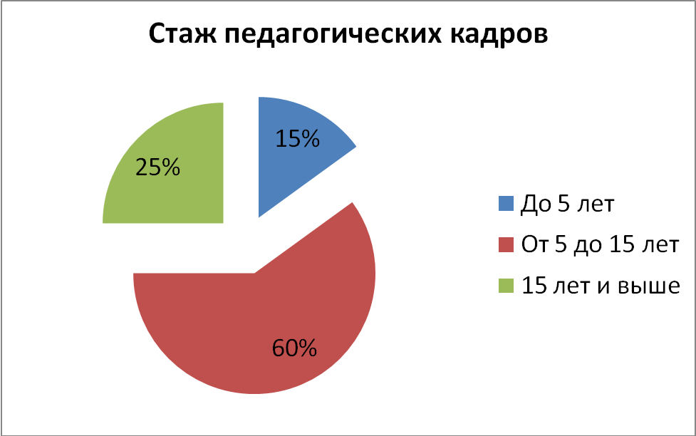

Образовательный ценз педагогического состава показал:
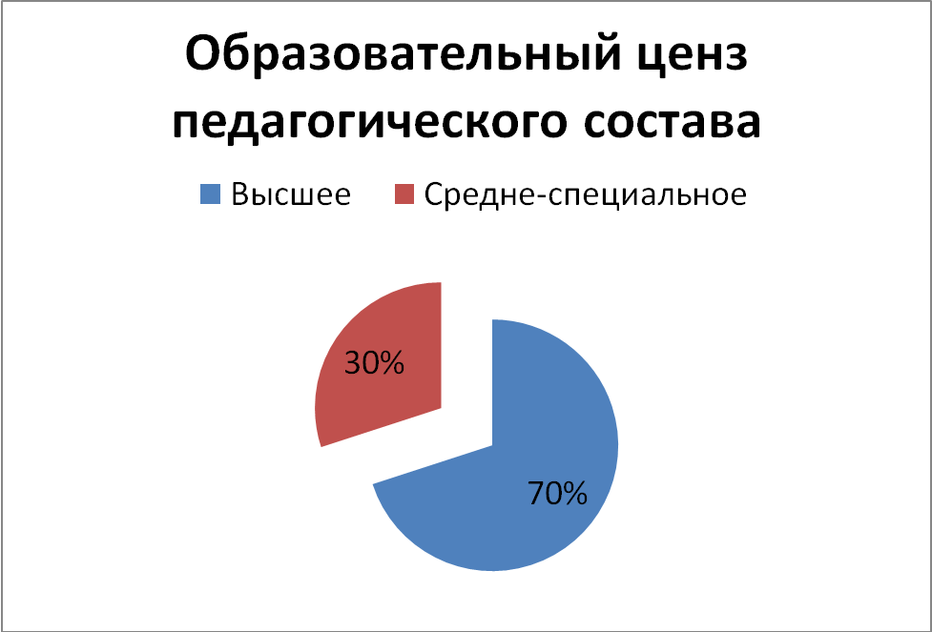

Квалификационный уровень педагогов выглядит следующим образом:
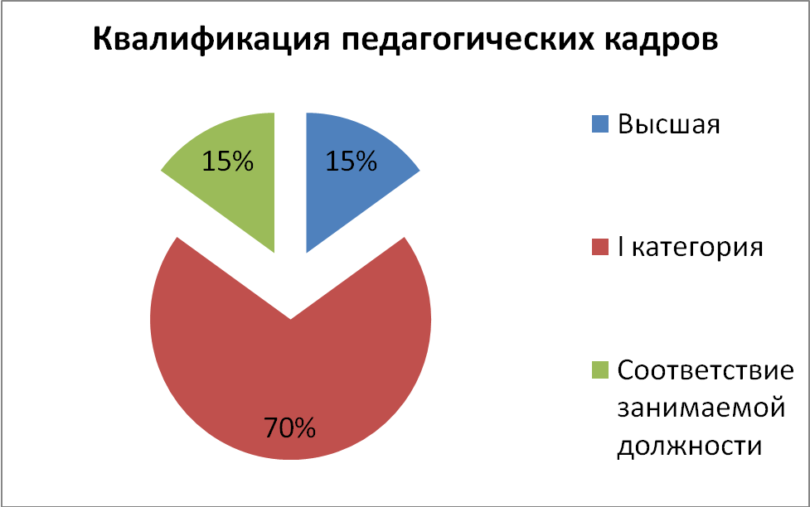
- высшая – 15 % - 2 педагога
- первая категория – 70% - 9 педагогов
- соответсвие занимаемой должности – 15% - 2 педагога.
Согласно графику аттестации педагоги, имеющие соответствие занимаемой должности, пройдут аттестацию в соответствии с графиком.
В течение года профессиональную переподготовку прошёл 1 педагог – Капустина Т.В. по специальности «Специальная дошкольная педагогика и психология», курсы повышения квалификации в этом году прошли три педагога — воспитатель Пославская Н.И. по теме «Реализация программ дошкольного образования в соответствии с требованиями ФГОС ДОУ»; Капустина Т.В. (ст.воспитатель) и Звездочетова Е.В. (заведующий) по теме «Особенности организации различных видов деятельности в дошкольной образовательной организации с учётом требований ФГОС»; Кузьменко Н.С. по теме «Образовательные технологии, обеспечивающие достижение планируемых результатов в дошкольном образовании в соответствии с требованиями ФГОС»; Звездочётова Е.В. по теме «Социально-педагогические аспекты управления персоналом образовательной организации», Звездочётова Е.В. по теме «Раннее обучение немецкому языку посредством предметно-деятельностного сотрудничества», Звездочётова Е.В. по теме «Вопросы реализации законодательства РФ об образовании, учитывающие особенности получения образования детьми с ОВЗ».
Работая над повышением профессионального мастерства, каждый педагог выбрал для себя проблемную тему (тему по самообразованию). Работа над темой велась в течение учебного года по заранее составленным педагогами планам, которые предусматривали и конкретные формы отчета. Анализ работы педагогов над проблемными темами показал, что уровень организации, эффективность и результативность этой работы еще достаточно низкий. Главная проблема для большинства педагогов — формальный подход к этому направлению работы. Трудности для педагогов заключаются и в выборе темы (актуальность, перспективность), и в ее формулировании (характерна глобальность многих тем), и в планировании работы, и в выборе форм отчета (преобладают традиционные формы).
Но следует отметить и положительный опыт работы над проблемными темами учителя – логопеда Овечкиной А.И. Опыт её работы был представлен на уровне района в рамках муниципального этапа Всероссийского конкурса «Воспитатель года», а также был обобщен на районном семинаре в рамках РМО учителей – логопедов ДОУ.
В новом учебном году с целью повышения эффективности и результативности работу над проблемными темами следует организовать более продуманно на всех ее этапах.
В течение года педагогами ДОУ велась работа по созданию в группах предметно-развивающей среды, соответствующей требованиям реализуемой программы и способствующей успешному решению программных задач, организации различных видов детской деятельности. Были проведены смотры-конкурсы по игровым зонам в соответствии с ФГОС. Лучшей группой по итогам всех этих конкурсов стала средняя группа «Смешарики» (воспитатель Молунович В.А.); подготовительная группа (воспитатель Капустина Т.В.); Творчески, ответственно подошли к работе по оформлению уголков и зон по ОБЖ и ПДД воспитатели Капустина Т.В., Овчинникова А.В., Молунович В.А.
В новом учебном году работа по созданию предметно-развивающей среды будет продолжена - зоны познавательного развития с обязательным наличием речевого уголка, художественно-творческой зоны.
7.2. Участие педагогов в мероприятиях различного уровня
Детский сад активно участвовал во всех творческих конкурсах, проводимых по инициативе Комитета по образованию,Центра поддержки образования, МСНК.
Высокий уровень профессионального мастерства показала наш учитель – логопед Овечкина А.И. приняв участие в муниципальном этапе Всероссийского конкурса «Воспитатель года». Овечкина А.И. заняла почетное первое место.
Дистанционные конкурсы от образовательного центра «Достижение» по номинации «Методические материалы».
-«День защитника отечества» - Овчинникова Е.В. (2-е место)
- «Братья наши меньшие» - Овчинникова Е.В. (3-е место)
Кроме того, воспитанники детского сада старшей и подготовительной группы приняли активное участие в муниципальном фестивале «Ярмарка талантов» (Воспитатели: Капустина Т. В.- подготовительная группа и Пославская Н.И. – старшая группа и музыкальный руководитель Левина М. В) Фестиваль проходил на базе нашего детского сада, мы достойно приняли гостей - участников фестиваля из других детских садов района.
В муниципальном конкурсе рисунков по правилам дорожного движения приняли участие дети средней гр. № 1, старшей и подготовительной группы (воспитатели: Капустина Т. В., Тимощенко О. Ю., Пославская Н.И.).
В муниципальном конкурсе новогодней поделки приняли участие дети всех возрастных групп – это 54 ребенка.
В муниципальном конкурсе «Азовский край моими чувствами» приняли участие дети средней гр. №1 и №2, старшей и подготовительной группы (воспитатели: Капустина Т. В., Тимощенко О. Ю., Пославская Н.И., Молунович В.А.).
В международном конкурсе творческих работ «Валентинка» приняли участие дети средней гр. №1 и №2, и подготовительной группы (воспитатели: Капустина Т. В., Тимощенко О. Ю., Молунович В.А.).
Конечно, и участие в конкурсах нашего детского сада осталось не без внимания.
В выставке осенних поделок приняли участие все возрастные группы. Всем участникам были вручены сертификаты участника.
В выставке поделок «Пасхальный перезвон» приняли участие все возрастные группы. Всем участникам были вручены сертификаты участника.
В выставке поделок, посвященному Дню победы приняли участие 1 м. группа, 2 мл.группа, старшая и средняя группа №2. Всем участникам были вручены сертификаты участника.
В этом году снизился показатель участия педагогов в конкурсах всероссийского уровня. Больше всего подействовал финансовый фактор, как со стороны родителей, так и педагогов. Надеемся, что в следующем году мы возобновим нашу работу по участию во всероссийских конкурсах за счет подбора конкурсов менее оплачиваемых.
  - . Содержание воспитательно-образовательного процесса

В 2016 – 2017 учебном году перед коллективом МБДОУ Берёзовский детский сад «Искорка» были поставлены следующие задачи:
- В рамках реализации одной из целей «Стратегии развития воспитания РФ на период до 2025 года» продолжать работу по активизации взаимодействия с родителями посредством использования нетрадиционных форм деятельности.
- Использование традиционных и инновационных педагогических технологий в рамках реализации с ФГОС ДОпо формированию и развитию у дошкольников навыков музыкально – художественной деятельности.
- Совершенствовать образовательную деятельность в учреждении в соответствии с ФГОС через организацию воспитательно-образовательного процесса по принципу интеграции содержания образовательных областей в соответствии с основной общеобразовательной программой дошкольного образования на основе комплексно-тематического планирования.
Работа велась в соответствии с планом работы ДОУ.
Все годовые задачи были проработаны и частично решены. Непосредственно образовательная деятельность проводилась по утверждённой модели НОД, составленной в соответствии с реализуемой программой воспитательно-образовательной деятельности. В конце освоения детьми определённой тематики проводились итоговые мероприятия на закрепление пройденного материала.
На хорошем уровне и в интересной форме были проведены педагогические советы, праздничные мероприятия к календарным праздникам, а также праздничное развлечение «Масленица», был проведен ряд конкурсов рисунков «Мой любимый сказочный герой», «Зимушка хрустальная» и др., выставки совместного творчества детей и родителей «Дары осени», «Новогодняя игрушка», «Пасхальный перезвон», «Поделки к 9 мая».
В течение учебного года велась активная работа сайта нашего ДОУ в сети Интернет. На нем регулярно помещалась информация о жизни детского сада, фотографии с различных мероприятий, проводимых в ДОУ. Сегодня наша задача в активном вовлечении родителей в общение через сайт.
Посещение занятий и различных мероприятий, проверка перспективного и календарного планирования, анализ воспитательно-образовательной работы в ДОУ показал, что есть целый ряд проблем, требующих глубокого изучения и решения.
1. Создание в ДОУ условий для организации опытно-экспериментальной и поисково-исследовательской деятельности дошкольников
2. Совершенствование профессионального мастерства педагогов в вопросах организации НОД в соответствии с ФГОС
3. Повышение качества воспитательно-образовательного процесса в ДОУ посредством совершенствования системы методической работы с педагогами.
7.4 Взаимодействие с родителями (законными представителями)
В 2016 – 2017 учебном году в ДОУ намечены тенденции построения системы сотрудничества с родителями по принципу «педагог – ребёнок – родитель». Работа с родителями в этом году выстраивалась не только путём использования традиционных форм общения (организация родительских собраний, индивидуальных консультаций, консультаций в виде папок-передвижек и стендовой информации). Также внедрялись новые нетрадиционные формы, такие как: родительские клубы, мастер-классы для родителей, привлечение родителей к участию в различных конкурсах и выставках, проведение совместных праздников. Высоко ценится помощь родителей (законных представителей) в обновлении предметно-развивающей среды, пополнению игрового материала.
Выражаем глубокую благодарность семьям, активно взаимодействующим с МБДОУ: Феллер, Ванюковых, Гострых, Гаус, Полынь, Бабиченко, Ковтун, Терновых. Говорим большое спасибо и надеемся на успешное сотрудничество и в 2017 – 2018 учебном году.
- Связь с социумом

В МБДОУ хорошо налажена связь с социумом, которая отражена и в годовом плане учреждения, и в планах педагогов. Наиболее интересными и успешными формами работы, которые будут применяться в воспитательно-образовательном процессе в 2015 – 2016 учебном году были признаны: экскурсии в различные учреждения нашего села, к памятнику воину-солдату, по улицам села Берёзовка, на природу; встречи с интересными людьми села. В этом детский сад активно сотрудничал с сельским Домом культуры. Наши дети с удовольствием принимали участие в концертных программах, посвящённых международному женскому дню, великому Дню Победы, Дню Защиты детей, в отчётном концерте ДК. Надеемся в 2017-2018 году продолжить сотрудничество с Домом культуры.
- Вывод

Проведя анализ воспитательно-образовательной деятельности МБДОУ Берёзовский детский сад «Искорка» были сделаны следующие выводы:
- Работу педагогического коллектива МБДОУ Берёзовский детский сад «Искорка» в 2016 – 2017 учебном году признать удовлетворительной;
- Продолжить работу над проблемными вопросами воспитательно-образовательной деятельности;
- Поставить следующие цели и задачи на 2017 – 2018 учебный год:

- продолжать работу по активизации взаимодействия с родителями посредством использования нетрадиционных форм деятельности.
- Совершенствовать образовательную деятельность в учреждении в соответствии с ФГОС через организацию воспитательно-образовательного процесса по принципу интеграции содержания образовательных областей в соответствии с основной общеобразовательной программой дошкольного образования на основе комплексно-тематического планирования.

Формирование сплоченного, высокопрофессионального, работоспособного коллектива коллег-единомышленников

Разработка программы развития детского сада в соответствии с Федеральными государственными требованиями

Определение основных направлений работы по комплексному сопровождению детей с ОВЗ

